|  |  |
| --- | --- |
|  | МИНИСТЕРСТВО ОБРАЗОВАНИЯ И НАУКИ РЕСПУБЛИКИ ТАТАРСТАН **Государственное автономное профессиональное образовательное учреждение** «ЗЕЛЕНОДОЛЬСКИЙ МЕХАНИЧЕСКИЙ КОЛЛЕДЖ»  (ГАПОУ «ЗМК») |

**09.02.07 «Информационные системы и программирование»**

# МДК 04.01. ВНЕДРЕНИЕ И УПРАВЛЕНИЕ КОМПЬЮТЕРНЫХ СИСТЕМ

**Отчет о практических работах**

**Исполнитель**: Архипов Артём Алексеевич

**Группа**: 217

**Преподаватель:** Алемасов Евгений Павлович

**Дата сдачи** 30.10.2024 **Оценка** ____________

**Подпись преподавателя**  _______________________

**Работа №6. Парсинг PDF**

Подключаем и импортируем необходимые зависимости и пакеты соответственно

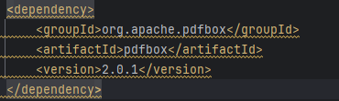

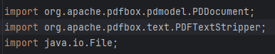

Код довольно прост. Достаточно создать переменную типа, который может хранить в себе файлы. После загрузить эту переменную (предварительно указав путь к файлу в конструкторе) в другую переменную, которая работает с PDF документами. Получить оттуда текст и вывести его.

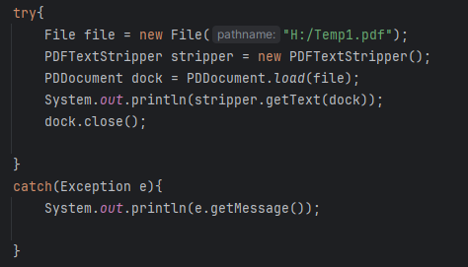

**Результат работы:**

